Naturgeografi – Intro til vejr og klima

- Hvorfor har vi forskellige former for klima på Jorden?

Materiale: Alverdens Geografi s. 29-32 (dagens lektie) +
Jordens bane om Solen (animation) http://kortlink.dk/27wfw

Opgave: Alle grupper løser nedenstående opgaver og forbereder at fremlægge, hvad I har fundet frem til for klassen. Jeres skitser/billeder og forklarende noter og begrebsskema lægges op på elevfeedback under modulet. På sidste side er der en kan I se skemaet med centrale begreber.

Opgaveinstruktion: Som I alle nok ved, varierer årstiderne, solens stilling på himlen, dagens og nattens længde i løbet af året. Ved Sankt Hans har vi fx årets længste dag (sommersolhverv den 21.6) og 21.12 den korteste (=vintersolhverv). Ved jævndøgn forstås at dag og nat er lige lange. Det sker 23.9 og 21.3.

Samtidig ved vi, at temperaturen falder, når vi nærmer os polerne, mens den stiger, når vi nærmer os ækvator.

Ved hjælp af nogle simple hjælpemidler skal I forsøge at opstille et bud på forklaringer

Hjælpemidler: globus, lygte/iphone, papir og blyant.

Opgaver:

Giv et bud på en forklaring af følgende fænomener:
(svarene kan ledsages af forklarende skitser!).

1) Hvorfor har vi sommer og vinter?

Brug globus og lampe.
Lampen udgør solen. Jorden roterer én gang om solen på et år. Lav en
passende forsøgsopstilling!
Tegn en skitse af, hvad I finder ud af eller tag et billede af globussens position.

2) Dag og nat mv

a) Hvorfor er der overhovedet dag og nat?
b) Hvorfor stiger solen op i øst?
c) Hvorfor varierer dagens og nattens længde fra sommer til vinter?
Brug igen globus og lampe. Tegn forklarende skitser.

3) Solhverv og jævndøgn: kan I give en forklaring på dem ved at anbringe
globus i forskellige positioner? Tegn skitse.

4) I har måske hørt om midnatssol? (dvs solen går slet ikke ned i løbet af døgnet)
Kan I ved hjælp af hjælpemidlerne finde ud af, hvor og hvorfor vi finder det? Skitse!
Hiv et vægkort ned eller brug atlas: grænsen for midnatssol er aftegnet, kan I finde den? Hvad hedder den?

5) Ligeledes har man polarnat (dvs solen står slet ikke op i løbet af døgnet) Prøv at opstille en forklaring (hvor, hvornår, hvorfor).

6) Når vi har jul, er det sommer i Australien. Hvorfor?

7) Hvorfor er det varmt ved ækvator og koldt på Nordpolen?
Nye hjælpemidler: Globus, lommelygte/iphone og paprør, evt. papir og blyant.

Se nedenstående foto

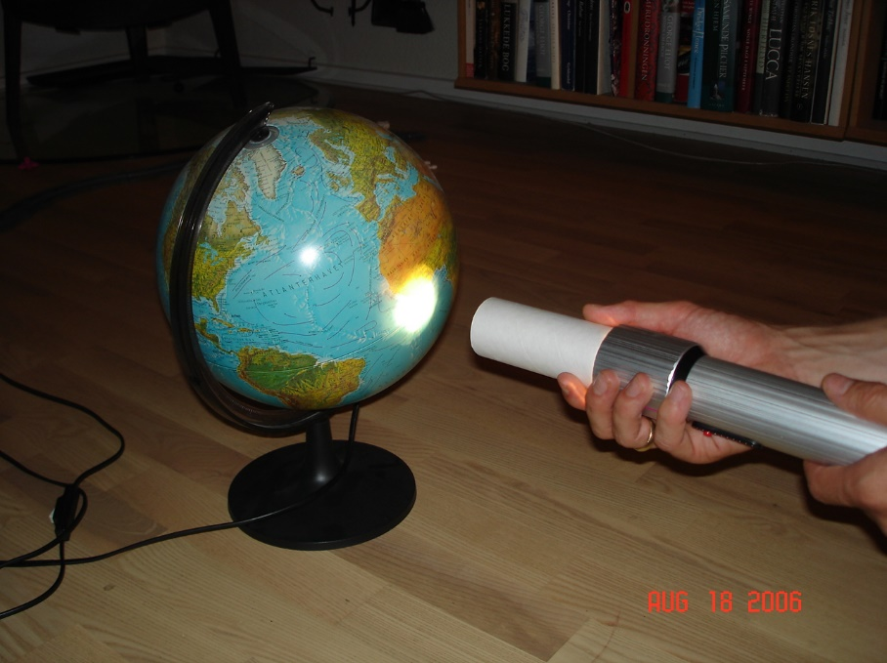

Lad ”sollyset” passere gennem paprøret, røret skal holdes med ca. 10 cm´s afstand til globusen.
Lad sollyset ramme forskellige breddegrader! – Hvad ser I? Kan det svare på spørgsmålet?

Tegn evt. en forklarende skitse eller tag billeder med jeres iphone

Begreb (se evt. GeoLex) | Forklaring af begreb
Zenit
Vendekredsene
Polarcirklen
Jævndøgn
Polarnat
Midnatssol
Sommersolhverv
Vintersolhverv

